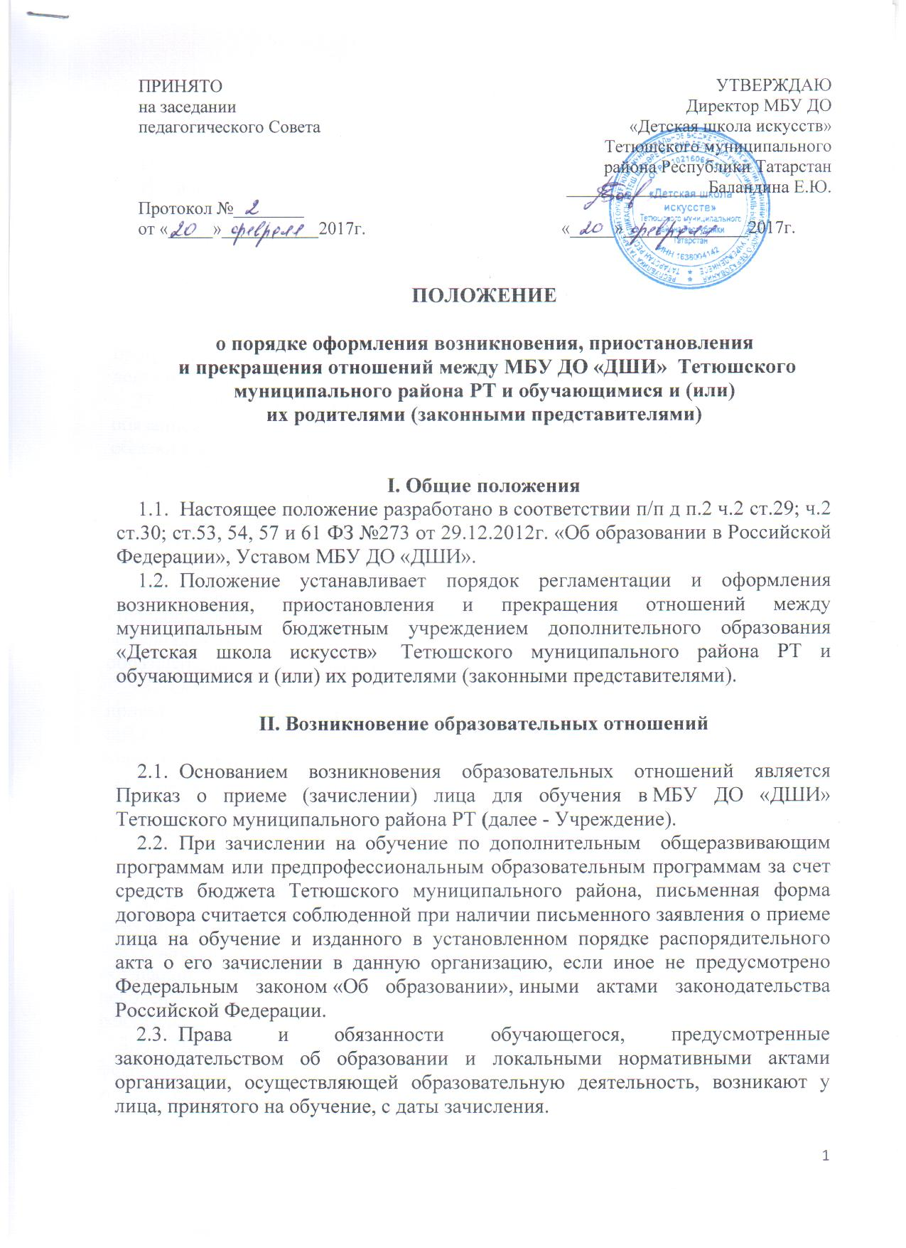
III. Прекращение образовательных отношений
3.1. Образовательные отношения с обучающимися и (или) их родителями (законными представителями) могут быть прекращены:
1) в связи с получением образования (завершением обучения);
2) досрочно по основаниям, установленным законодательством об образовании.
3.2. Образовательные отношения могут быть прекращены досрочно в следующих случаях:
1) по инициативе обучающегося, родителей (законных представителей несовершеннолетнего обучающегося), в том числе в случае перевода обучающегося для продолжения освоения дополнительной образовательной программы в другую организацию, осуществляющую образовательную деятельность;
2) по инициативе Учреждения, в случае невыполнения обучающимся обязанностей по добросовестному и ответственному освоению образовательных программ и выполнению учебного плана;
3) по обстоятельствам, не зависящим от воли обучающегося, родителей (законных представителей несовершеннолетнего обучающегося) и Учреждения, в том числе, в случаях ликвидации Учреждения, аннулирования лицензии на осуществление образовательной деятельности.
3.3. Досрочное прекращение образовательных отношений по инициативе обучающегося, родителей (законных представителей несовершеннолетнего обучающегося) не влечет для него каких-либо дополнительных, в том числе материальных, обязательств перед организацией, осуществляющей образовательную деятельность.
3.4. Основанием для прекращения образовательных отношений является приказ об отчислении из Учреждения. Права и обязанности обучающегося, предусмотренные законодательством об образовании и локальными нормативными актами организации, осуществляющей образовательную деятельность, прекращаются с даты его отчисления из Учреждения.
3.5. Учреждение, учредитель, в случае досрочного прекращения образовательных отношений по независящим от них причинам, обязаны обеспечить перевод обучающихся в другие организации, осуществляющие образовательную деятельность.
3.6. В случае прекращения деятельности Учреждения, а также в случае аннулирования лицензии на право осуществления образовательной деятельности, учредитель (учредители) Учреждения обеспечивает перевод обучающихся с согласия обучающихся, родителей (законных представителей несовершеннолетних обучающихся) в другие образовательные организации, реализующие соответствующие образовательные программы.
3.7. Порядок и условия осуществления перевода устанавливаются федеральным органом исполнительной власти, осуществляющим функции по выработке государственной политики и нормативно-правовому регулированию в сфере образования.

